УДК 624.134, 62-932.2, 629.1.04

А.А. Ковалев, к.т.н., старший преподаватель НУГЗУ
С.В. Васильев, к.т.н., доцент НУГЗУ

ИННОВАЦИОННАЯ КОНСТРУКЦИЯ ТРАКТОРНОГО ЛЕСОПОЖАРНОГО ГРУНТОМЁТА

Пожарно-техническое вооружение и материально-техническая база пожарных подразделений в данное время является морально и физически устаревшими, требует замены и существенной модернизации с использованием современных инновационных научно-технических достижений.
В этой связи актуальным направлением является разработка нового пожарно-технического оборудования, малогабаритного по размерам и универсального по технологическому назначению. Одним из образцов такого оборудования являются многофункциональные пожарные тракторные грунтометы предназначенные для тушения низовых лесных пожаров и создания противопожарных минерализованных полос способом метания грунта при движении в сложных условиях.
При тушении низовых лесных пожаров, грунт является одним из наиболее доступных и эффективных огнетушащих средств. Эффективными способами предупреждения и тушения лесных пожаров является прокладка минерализованных полос и засыпка кромки движущегося огня грунтом [1].
Анализ существующих конструкций грунтометательных машин на тракторной тяге с помощью которых осуществляется предупреждающие и тушащие пожар меры показал, что данные средства представлены пожарными полосопрокладывателями и пожарными грунтомётами [2, 3], которые агрегатируется с тракторами третьего и более тяговых классов, оборудованными задней навесной системой и валом отбора мощности. В качестве рабочих органов в данных механизмах применяются почвенные фрезы различных типов.
Лесопожарные полосопрокладыватели предназначены для создания и подновления широких противопожарных заградительных полос, как меры, предупреждающей распространение огня, а также при непосредственной борьбе с лесными пожарами. Лесопожарные грунтометы предназначены для активного тушения низовых пожаров направленной струей грунта и устройства минерализованных полос перед кромкой лесных пожаров.
Общим существенным недостатком всех рассмотренных тракторных пожарных грунтомётов является отсутствие технической возможности для работы на средних и тяжелых почвах, а также низкая эффективность подачи почвы. Кроме того рассмотренные грунтомёты разработаны применительно к условиям перемещениям по внутри лесным дорогам и просекам, что препятствует их применению внутри лесных кварталов, где имеется масса корней, валежника, пней и т.д. которые препятствуют возможности приблизиться и своевременно произвести оперативные действия по тушению и предупреждению распространения фронта пожара.
Поэтому актуальной научно-практической задачей является обоснование и разработка конструкции тракторного лесопожарного грунтомёта инновационного типа позволяющего повысить производительность метания грунта, а также обеспечить эффективную работу на средних и тяжелых грунтах при движении в сложных условиях.
Поставленные задачи возможно решить, если в качестве рабочего органа грунтомета использовать две спаренные роторные фрезы-рыхлители установленные последовательно с роторными метателями почвы. Роторные фрезы-рыхлители являются наиболее проходимыми в условиях почвогрунтов, насыщенных корнями разного диаметра, пнями и другими механическими включениями, а формирование промежуточного слоя из рыхлого грунта перед фрезами-метателями позволяет значительно сократить потребляемую агрегатом мощность двигателя базового шасси что в свою очередь, позволяет заглублять лопатки фрез-метателей на всю их высоту, увеличив тем самым количество подаваемого грунта и толщину слоя противопожарного покрытия.
С учетом вышесказанного, нами разработана конструкция тракторного лесопожарного грунтомёта, который представляет собой прицепной модуль к тракторам и состоит из несущей рамы, навесного устройства с гидроцилиндром подъема и опускания, предохранительной муфты, распределительного редуктора, карданного вала, направляющих кожухов и опорных катков. Рабочий орган грунтомета образуют две спаренные роторные фрезы-рыхлители установленные последовательно с роторными метателями почвы (рис 1).
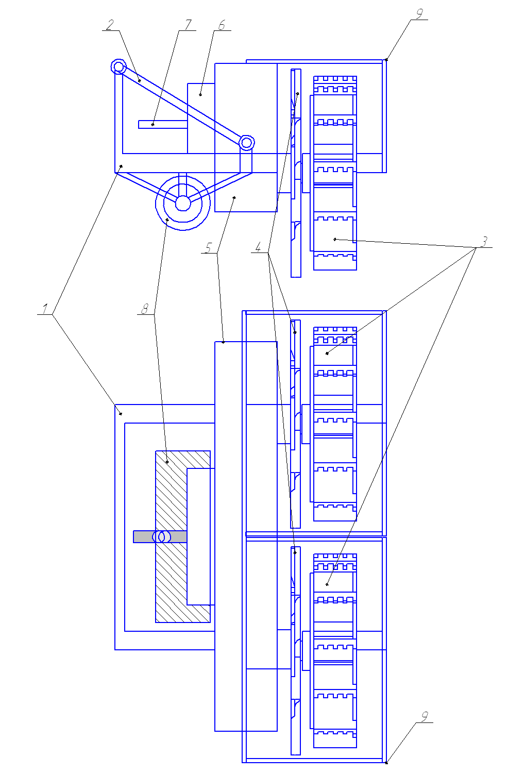
Рис.1 Схема пожарного грунтомёта

1 - несущая рама; 2 - навесное устройство с гидроцилиндром подъема и опускания несущей рамы; 3 - роторные метатели почвы; 4 - роторные фрезы рыхлители почвы; 5 - распределительный редуктор; 6 - предохранительная муфта; 7 - карданный вал; 8 - опорные катки; 9 - направляющие кожухи.
На рис.2 представлена схема рабочего органа пожарного грунтомета.

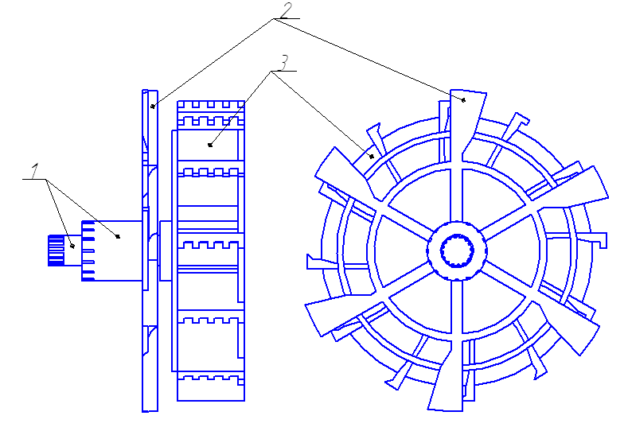
Рис 2. Схема рабочего органа пожарного грунтомета

1 – приводные валы; 2 - роторная фреза разрыхлитель почвы;
3 – роторная фреза метатель почвы;

Предложенная конструкция имеет раму с опорными катками, что позволяет уменьшить требования к базовому шасси касательно навесной системы. Вместе с тем наличие фрезы-рыхлителя и использование спаренных метателей позволяет снизить требование к мощности базового шасси, что позволяет устанавливать такое оборудование на более легкие, а как следствие и компактные, тракторные шасси. Что, в свою очередь, позволяет говорить о расширении зоны досягаемости в применении к данной технике. И как результат – увеличении эффективности ведения оперативных действий по тушению низового лесного пожара за счет увеличения коэффициента механизации.

СПИСОК ЛИТЕРАТУРЫ

- Валдайский Н.П., Вонский С.М., Чукичев А.Н. Тушение лесных низових пожаров способом метания грунта: Методич. рекомендации. Л.: ЛенНИИЛХ, 1977. 34 с.
- Чукичев А.Н. Технические средства для предупреждения и тушения лесных пожаров: Обзорн. информ. М.: ЦБНТИ Гослесхоза СССР, 1985. 32 с.
- Кручек А.Д., Зубков О.В., Чупрова З.А. Орудия для создания и подновления противопожарных минерализованных полос: Обзорн. информ. М.: ВИИЦлесресурс Госкомитета СССР, 1991. 24 с.

